(W78) – [AR] die Zahlen / دفع

zur Kapitelseite, die Zahlen | إلى صفحة الفصل ، الأرقام

Schreibe die Wörter mit der Hand | كتابة الكلمات باليد

Höre dir die Wörter an (MP3) .... | استمع إلى الكلمات (MP3)

hundert  einhundert | 100 | مائة  مائة
zweihundert  dreihundert | 200  300 | مائتين  ثلاثمائه
fünfhundertfünfundfünfzig | 555 | خمسمائة وخمسة وخمسون
siebenhundertsiebenundsiebzig | 777 | سبع مئة وسبعة وسبعون
achthundert  neunhundert | 800  900 | ثمان مائة  تسعمائة
tausend  eintausend | 1000  1.000 | ألف  ألف
zweitausend  dreitauschen | 2.000  3.000 | ألفين  مبادلة ثلاثة
zehntausend | 10.000 | عشرة آلاف
hunderttausend | 100.000 | مئة ألف
eine Million | 1,000.000 | مليون
eine Milliarde | 1.000,000.000 | مليار واحد

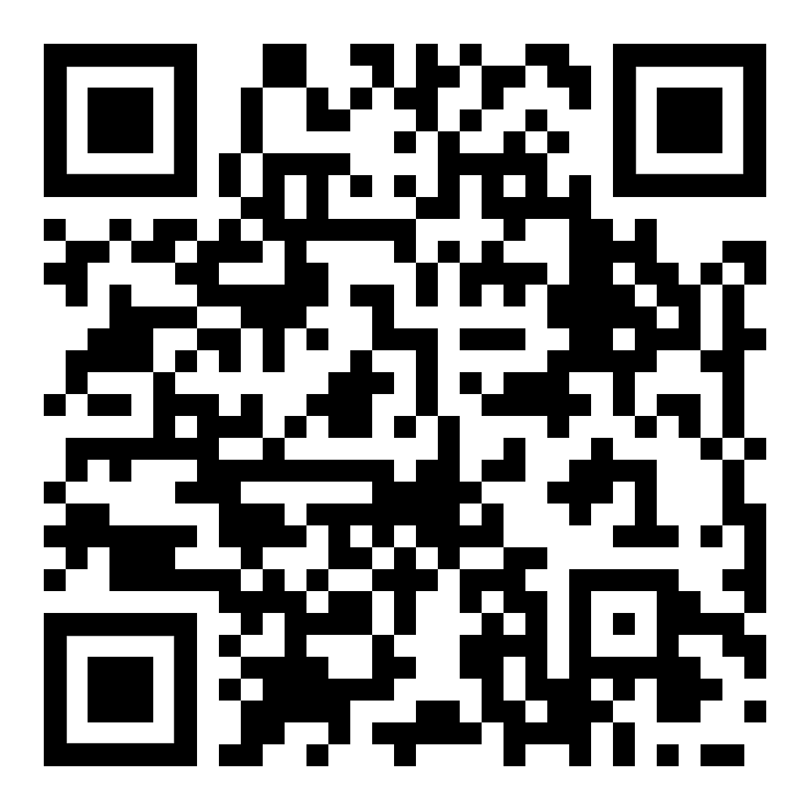 | diese Seite / این صفحه  https://www.kleine-deutsch-hilfe.at/W78_Zahlen_AR.htm

ما هي الكلمات باللغة العربية؟

hundert  einhundert | 100
zweihundert  dreihundert | 200  300
fünfhundertfünfundfünfzig | 555
siebenhundertsiebenundsiebzig | 777
achthundert  neunhundert | 800  900
tausend  eintausend | 1000  1.000
zweitausend  dreitauschen | 2.000  3.000
zehntausend | 10.000
hunderttausend | 100.000
eine Million | 1,000.000
eine Milliarde | 1.000,000.000

Wie heißen die Wörter auf Deutsch ?

مائة
مائة
مائتين
ثلاثمائه
خمسمائة وخمسة وخمسون
سبع مئة وسبعة وسبعون
ثمان مائة
تسعمائة
ألف
ألف
ألفين
مبادلة ثلاثة
عشرة آلاف
مئة ألف
مليون
مليار واحد

